Великая Отечественная Война в жизни моей семьи

Мой прадед, Грачев Иван Федорович, родился в 1909 году, в Курской области, Дмитриевского района, Крупецкой с/с в деревне Крупец.
С 07.09.1939 года по 12.03.1940года он участвовал в Польско-финской войне в составе 125 стрелкового полка (командир орудия 45 ^{м}/_{м}).

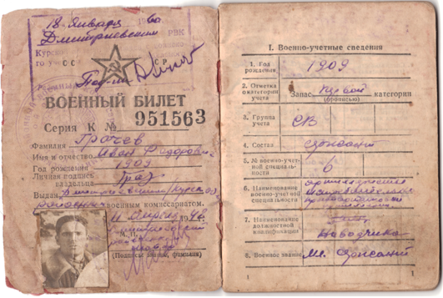

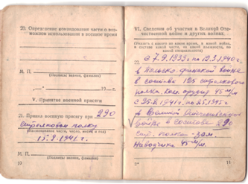

Когда началась Великая Отечественная Война, ему было 32 года. Он был призван в состав 290 стрелкового полка как заместитель наводчика 45^{м}/_{м} 25.08.1941 года. В деревне остались его жена Анна и три дочери: Клава, Маша и Валя. Старшей дочери, Клаве, было 9 лет. Она до сих пор помнит тот день, когда отец уезжал на фронт: «Он ехал в товарном вагоне… и смотрел на нас из маленького окошечка… А мы всё плакали и плакали…».

Из воспоминаний Клавы:
28 сентября 1941года в деревню пришли немцы. Это было солнечное утро. Затишье. Не было никого. Только после обеда в деревню на мотоциклах въехали немцы. Несколько мотоциклов остановилось перед соседним домом. Дети и женщины сбежались вокруг немцев, всем было интересно посмотреть на мотоциклы и на иностранцев. Никто тогда до конца не понимал, что в деревню ворвались враги. Но вскоре, немцы начали селиться в домах. Разорять и разрушать домашние хозяйства. Отбирать у людей скот. У нас была корова, она была старая и поэтому её не забрали…. нам повезло!
Немцы патрулировали улицы деревни. Находиться вне дома можно было до 10 часов вечера. Помню, как мы с сестрой Машей катались на санках, мы не знали который час, да нам было и не до этого, пока к нам не подошли немцы и не разогнали нас.
Но, не смотря на то, что деревня была оккупирована, мы продолжали учиться. Зимой ездили в школу на санках. Было очень холодно. Писать было трудно, замерзали пальцы. Тетрадей не было, поэтому мы их шили из оберточной бумаги, а чернила делали из растений, которые могли краситься. Учительница выдавала каждому только одну тетрадь, для чистописания. Учебников практически не было.

Праздники отмечали в школе. Например, на Новый Год учителя устроили нам ёлку, у нас даже был праздничный концерт, на котором мы пели и танцевали. Даже подарки были: из тертой картошки делали пирожки, начиненные свёклой, а отличникам и детям из совсем бедных семей выдавали варежки и носочки. В то время, практически всё делали из картошки: хлеб, пирожки. Картошка была самым главным продуктом питания. Хлеба практически не было. В какой-то момент в деревне был голод. Помогали друг другу, как могли. Приходилось много работать. Мне было 9 лет, и я наравне с взрослыми пахала и засеивала поля (бороздили поля коровой). Практически весь хлеб отдавали на фронт. Так как денег тоже не было, то на базаре действовал натуральный обмен: например, стакан соли меняли на кусочек масла.

Особенно страшно было во время бомбежки. Мы прятались в погребе, так как убежищ у нас не было. Как-то раз бомбежка началась, когда мы с сестрой Машей полоскали бельё на речке. Я даже не помню, как мы добежали домой, настолько было страшно.
Кроме этого, каждую ночь немцы расстреливали пленных. Каждую ночь до нас доносились выстрелы. Многие пленные работали на немцев. Рядом с нами был колодец и к нему каждое утро наши солдаты приходили за водой. Если немецкий солдат видел, что пленный пытается съесть кусочек капусты, поднятый с земли, то его сильно избивали за это. Нам было очень жалко наших солдат, поэтому мы каждое утро незаметно передавали им по кусочку хлеба.

В деревне практически не осталось мужчин, из мужского населения остались лишь инвалиды и старики, поэтому все делали женщины и дети, все таскали на себе, все делали вручную. А когда мальчикам исполнялось по 16 – 17 лет, то немцы заставляли их отстреливать партизан. Вообще, немцы очень боялись партизан. Помню, в деревне была девушка, Вера Терещенко, она общалась с партизанами, доставляла им продовольствия и скрывала их в деревне. Кто-то её предал. Её повесили на центральной площади при всех…

Но так обращались не только с партизанами, у нас был мальчик в деревне. Он украл небольшой кусочек масла у немцев, так они его за это расстреляли».

Детям пришлось очень быстро повзрослеть. Пока немцы находились в деревне, было очень страшно и невыносимо трудно. Моей бабушке, Вале, самой младшей из них, было всего три года, когда началась война. Она мне рассказывала, что в Новый Год у них в доме были и немцы, и она выскочила к ним рассказывать им стихотворение, в котором хвалила русских партизан. Услышав слово «партизан» немцы настолько испугались, что чуть не застрелили её. Так и было бы, если бы не вмешалась моя прабабушка, Анна. Заслонив собой дочь, она попыталась объяснить им, что в деревне нет партизан. Немцы успокоились.
До войны церковь была закрыта. Её помещение использовали как склад для хранения зерна. Но во время войны люди начали тянуться к вере. Все больше и больше людей стало приходить в церковь. Стали отмечать православные праздники: Пасху.

Деревня находилась в оккупации около 1,5 года. В начале марта 1943 года, немцы приказали людям собираться, хотели перегнать их в другое место. Но 3 марта, утром, когда люди приготовились куда-то ехать, оказалось, что немцев нет деревне. Немцы сбежали, а в город пришли советские солдаты. Жители выносили им еду: молоко, яйца, у кого, что было. Но бои не прекращались ещё какое-то время. На заднем дворе, в огороде моей прабабушки стояла пушка. В их доме размесили штаб. При бомбежке прабабушка собирала всех детей в кучу и становилась возле печки, она считала, что лучше все погибнут вместе, чем кто-то останется один. Ведь от прадедушки до сих пор не было писем. Никто не знал, что с ним, жив ли он.
И лишь когда немцы ушли, в деревню наконец-то привезли почту (почтовый самолет, так же садился на их огороде). И наконец-то они получили первые известия.
Оказалось, что в 1941 году он участвовал в военных действиях под Ржевом, под командованием генерала Конева. Прадедушка рассказывал: «Начинается бой! Вокруг меня товарищи и лошади, на которых все оружие. И тут началось… Шквал огня! Грохот! Тишина… Всех вокруг убило, ВСЕХ, даже лошадей, кроме меня…». А они ему отвечали: «Папа, бей немцев!»

Лето 1943 года. Курская битва. Бои на курской дуге. Прабабушку и трех ее дочерей эвакуируют за 15 км от города. Мимо них проходят целые отряды солдат с военным вооружением. Из воспоминаний Клавы: «Отряды солдат все шли и шли, а мы только и спрашивали: «Нет ли Дмитриевских?». Мы были примерно в 30 км от места сражения. Сначала все было тихо. И вдруг полетели самолеты, огромное количество самолетов! Грохот! Небо красное… и снова грохот! И опять небо красное! Такое было впечатление, что гром никогда не закончится... Только грохот и красное зарево!»

Когда закончилась Курская битва, то прабабушка с детьми снова вернулись в деревню. Но, не смотря на то, что немцы ушли далеко и бомбёжки прекратились, им приходилось работать так же усердно, как и раньше. Женщины и дети продолжали работать на полях. Клаве, к тому времени, уже было 11 лет и поэтому, она работала, как и все взрослые, ведь надо было продолжать выращивать хлеб для фронта. Кроме женщин, на тракторах работали те, мужчины, которые были не годны для фронта (на один колхоз давали один трактор). Так вот, моя прабабушка варила трактористам обед и ужин, а моя бабушка со своими старшими сестрами разносила обед и ужин этим трактористам. Было очень тяжело, так как нужно было отнести обед, а потом вернуться и успеть отнести ужин. А путь был очень неблизким, да и солнце пекло. Кроме того, девочки помогали в госпитале. Они навещали раненых, устраивали им концерты: пели, танцевали. Иногда помогали следить за ними, делали несложные перевязки, приносили им гостинцы.

Война закончилась. День победы! Клава учится в 5 классе. Она пришла в школу и увидела, что все учителя обнимаются и плачут! Сначала она не поняла, что произошло, но когда узнала, что мы одержали победу, то эмоции захлестнули ее!!! Она побежала домой, влетев, крикнула: «Мама, война закончилась!». На что, ей моя прабабушка ответила: «А что война, отец-то не вернется…». Действительно, от прадедушки больше не было писем. Но уже летом 1945 года они всё-таки получили от него письмо, в котором говорилось, что он жив и скоро приедет домой!
Прадедушка вернулся домой в октябре 1945 года. Его встречала вся его семья. В подарок своим дочерям он привез красивые материалы для платьев. Ведь во время войны платья шили из военных палаток или из парашютов. А подошву для обуви делали из плотных веревок. Поэтому, этот подарок был самым незабываемым!

Мой прадедушка прошёл войну от начала до конца. Он был в составе Белорусского фронта, дошел до Германии и вместе со своими соотечественниками разгромил армию вермахта. До сих пор отрывки из его воспоминаний передаются из поколения в поколение:
«Сидим в окопах. Тут начинается бой! Достану из кармана фотокарточку… Поцелую Вальку (мою бабушку) и в бой!!! За родину! За Сталина!».

Но не только он воевал с немцами, его семья в тылу, тоже старалась помочь нашим солдатам! Они работали, отдавая последние силы, голодали, отдавая последние хлеб на фронт!

В течение войны, прадедушка получил множество наград, многие, к сожалению, были потеряны. Но главными медалями были: медаль за «Отвагу» и медаль «За победу над Германией». После войны его не раз ещё награждали.

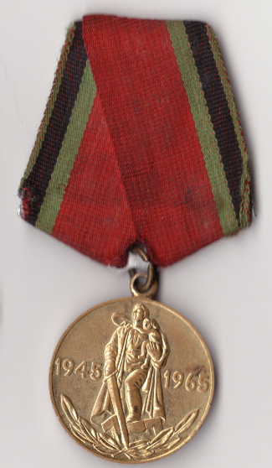

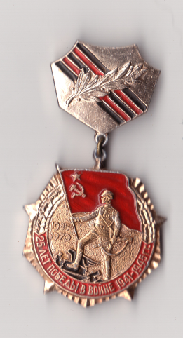25 лет победы

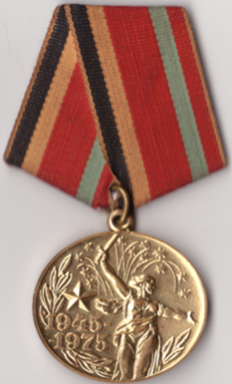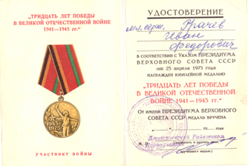

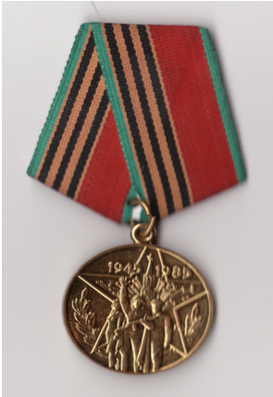

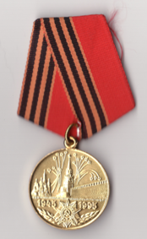
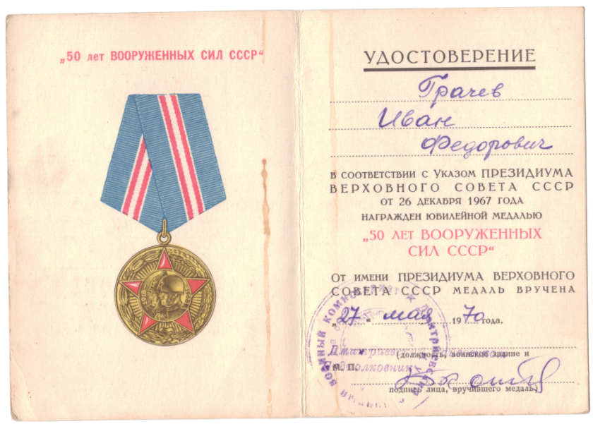
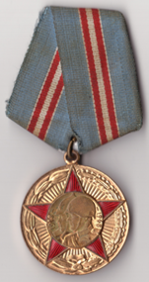

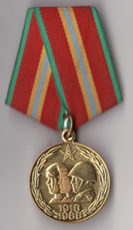

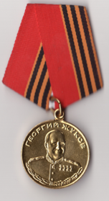

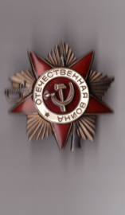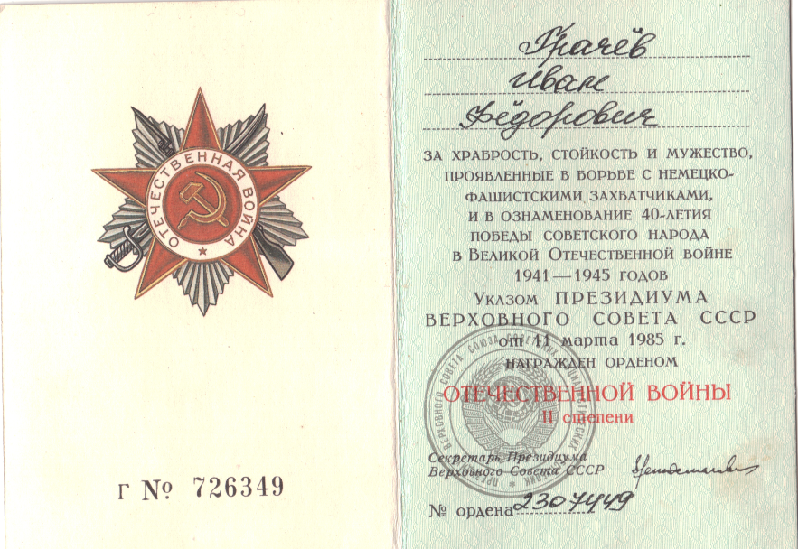

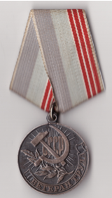

К сожалению, медаль за «Победу над Германией» была потеряна, осталось только удостоверение
Медаль «За отвагу»

После войны он продолжил свой трудовой путь. Работал председателем колхоза им. «Микояна», затем колхоз переименовали «Ленинская искра» с. Крупец Дмитриевского района Курской области. Долго работал заведующим фермой, на мельнице, завхозом в восьмилетней Крупецкой школе, сторожем управления колхозом. Ему дали персональную пенсию, на которую он вышел в 1985 году в возрасте 76 лет. В послевоенные годы, у него родилось ещё 2 дочери. В дальнейшем война стала сказываться на его здоровье, он постепенно начал терять слух (в одном из сражений его сильно оглушило). Умер он в 89 лет 25 сентября в 1998 году. К сожалению, моей бабушки тоже нет, но зато ещё живы ее 2 старшие сестры Клава и Маша, которые смогли рассказать о тех событиях.
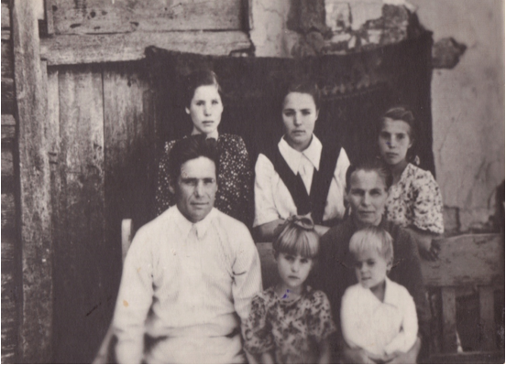

Я рада, что у меня есть возможность узнать о том, как жила моя семья в годы Великой Отечественной Войны. Эту трагедию невозможно вычеркнуть из современной истории, и, на мой взгляд, мы должны чтить память тех, кто защищал нас, тех, кому мы обязаны жизнью.

